Une introduction minimale
Git
pour parcourir le fil rouge GameHub
EPHEC — Bachelier en informatique, niveau 2

À quoi sert ce document
Le fil rouge GameHub s'est construit en trente étapes. Le code vous est livré dans un dépôt Git, qui conserve ces trente versions et vous permet de passer de l'une à l'autre.
Ce document vous apprend à les consulter. Rien de plus.

Ce qu'il ne couvre pas, et pourquoi
Git est un outil vaste, et il n'est pas au programme de ce cours. Il ne sera pas à l'examen. Vous n'aurez ni à enregistrer vos modifications, ni à travailler à plusieurs, ni à envoyer quoi que ce soit sur un serveur.
Vous allez l'utiliser en lecture seule, comme on consulte les pages d'un livre plutôt que comme on l'écrit. Quatre gestes suffisent, et ils sont à la fin de ce document.
Si vous voulez en savoir plus
Git est un outil que vous rencontrerez dans n'importe quelle équipe de développement, et l'apprendre est un bon investissement. Mais faites-le après l'examen, et pas sur ce projet : vous risqueriez d'abîmer le corrigé au lieu de le lire.

Avant de commencer
IntelliJ n'embarque pas Git : il a besoin qu'il soit installé sur la machine. Pour le vérifier, ouvrez le projet et regardez si un onglet Git apparaît en bas de la fenêtre.
S'il n'y est pas, signalez-le : rien de ce qui suit ne fonctionnera, et une autre version du corrigé vous sera fournie.

Git en trois idées
Trois notions suffisent à comprendre ce que vous allez manipuler. Elles se décrivent en une page.

1. Un enregistrement de l'état du projet
Quand on travaille sans outil, on garde ses anciennes versions en dupliquant des dossiers : projet, projet-v2, projet-v2-corrigé, projet-final-VRAI. Vous l'avez sans doute déjà fait.
Ça marche, et ça devient vite ingérable : on ne sait plus ce qui distingue deux dossiers, ni lequel est le bon.
Git fait la même chose, en mieux. Il enregistre l'état complet du projet à un instant donné, sous un nom lisible. Cet enregistrement s'appelle un commit.
Le projet reste un seul dossier. Les anciennes versions ne l'encombrent pas : elles sont rangées ailleurs, et Git les ressort à la demande.

2. Une suite d'enregistrements
Les commits se suivent, chacun partant du précédent. Cela forme un historique, du premier au dernier :
G.1 --- G.2 --- G.3 --- … --- G.29 --- G.30
| |
le joueur le puissance 4
Chaque commit ne retient que ce qui a changé depuis le précédent. C'est ce qui permet de vous poser une question utile : qu'est-ce que l'incrément G.7 a ajouté, exactement ?

3. Une étiquette collée sur un enregistrement
Un commit porte un identifiant illisible, du genre 3f8cc8c. Pour s'y retrouver, on colle dessus une étiquette — en anglais un tag.
Dans le dépôt GameHub, chaque incrément a la sienne, et elle porte son nom :
G.1 G.2 G.3 … G.29 G.30
Ce sont ces étiquettes que vous manipulerez. Vous n'aurez jamais à taper un identifiant de commit, ni même à le regarder.

Ce que contient le dossier qu'on vous donne
Le dépôt est un dossier ordinaire. Vous l'ouvrez dans IntelliJ comme n'importe quel projet.
Ce que vous voyez | Ce que c'est
src/ | le code du fil rouge, dans l'état de la dernière version
_documents/ | les énoncés et les deux corrigés
_diagrammes/ | les diagrammes de classes
ETAPE.md | ce que l'incrément affiché demandait
.git/ | caché — l'historique des trente versions
Le piège du copier-coller
Le dossier .git est caché, et c'est lui qui porte tout l'historique. Si vous copiez seulement src/ ailleurs, vous perdez les trente versions sans vous en apercevoir — l'onglet Git disparaît, et rien n'explique pourquoi.
Déplacez toujours le dossier entier.

Une précision sur les menus
Les chemins de menus donnés ci-après correspondent à une version récente d'IntelliJ. Le libellé exact peut différer légèrement de la vôtre — Checkout s'appelle parfois Checkout Revision, le menu Git s'appelait VCS avant. Le principe, lui, ne change pas.

Les quatre gestes
Voici tout ce que vous aurez à faire. Aucune commande à taper : tout se fait à la souris.

Geste 1 — Voir la liste des versions
Ouvrez l'onglet Git en bas de la fenêtre, puis l'onglet Log. Vous y voyez les trente incréments, du plus récent au plus ancien, chacun avec son titre.
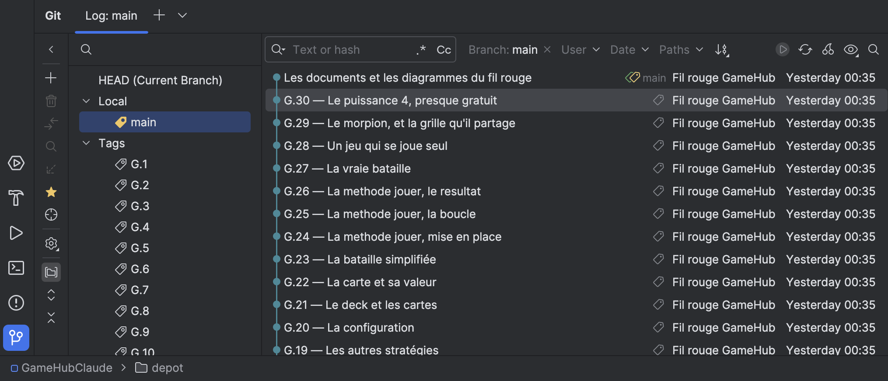
L'onglet Git, en bas de la fenêtre : les trente incréments, du plus récent au plus ancien.
C'est déjà utile en soi : la liste raconte la construction du projet, étape par étape.

Geste 2 — Se placer à une version
Tout se passe dans le panneau de gauche de l'onglet Git, celui de la capture précédente. Dépliez la section Tags, puis faites un clic droit sur l'étiquette voulue et choisissez Checkout.
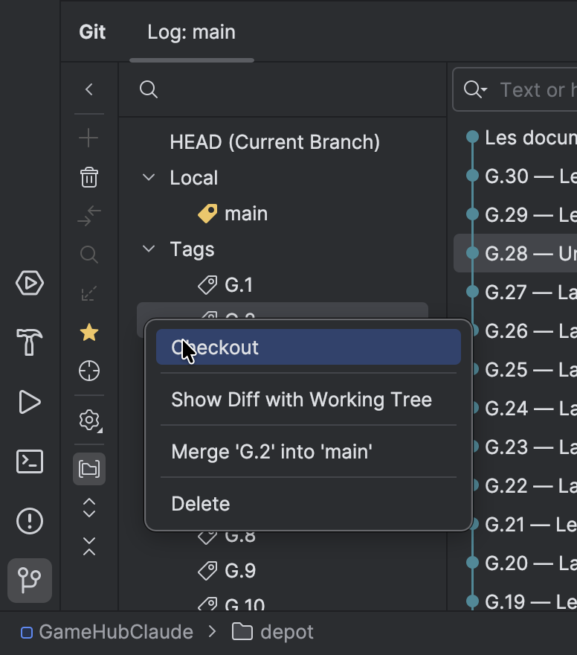
Clic droit sur une étiquette. Checkout est la première entrée du menu.
Attention à ce menu
Trois entrées plus bas se trouve Delete, qui supprime l'étiquette. Merge, juste au-dessus, modifierait le projet. Vous n'avez besoin ni de l'une ni de l'autre : seul Checkout vous sert, et c'est la première entrée.
Si vous cliquez à côté par mégarde, ne vous acharnez pas : reprenez l'archive d'origine dans un dossier neuf.
Les fichiers du projet deviennent ceux de cet incrément. Le code que vous voyez à l'écran est celui qui existait à ce moment-là — ni plus, ni moins.
Ouvrez alors ETAPE.md à la racine : il vous dit ce que cet incrément demandait, et quelles classes il touche.

Geste 3 — Voir ce qu'un incrément a ajouté
C'est le geste le plus utile des quatre. Dans l'onglet Log, cliquez sur un incrément. Le panneau de droite montre les fichiers modifiés ; double-cliquez sur l'un d'eux.
Deux versions du fichier s'affichent côte à côte : l'ancienne à gauche, la nouvelle à droite. Trois couleurs suffisent à tout lire.
Ce que vous voyez | Ce que ça veut dire
fond vert | la ligne a été ajoutée par cet incrément
fond bleu | la ligne existait déjà, et elle a été modifiée
une ligne face à un vide | elle a disparu, ou elle vient d'apparaître
Le bleu est le plus intéressant. Sur l'incrément G.7, le constructeur de Partie passe de deux à trois paramètres : la ligne n'est ni ajoutée ni supprimée, elle change. C'est exactement ce qu'un corrigé sur papier ne sait pas montrer.
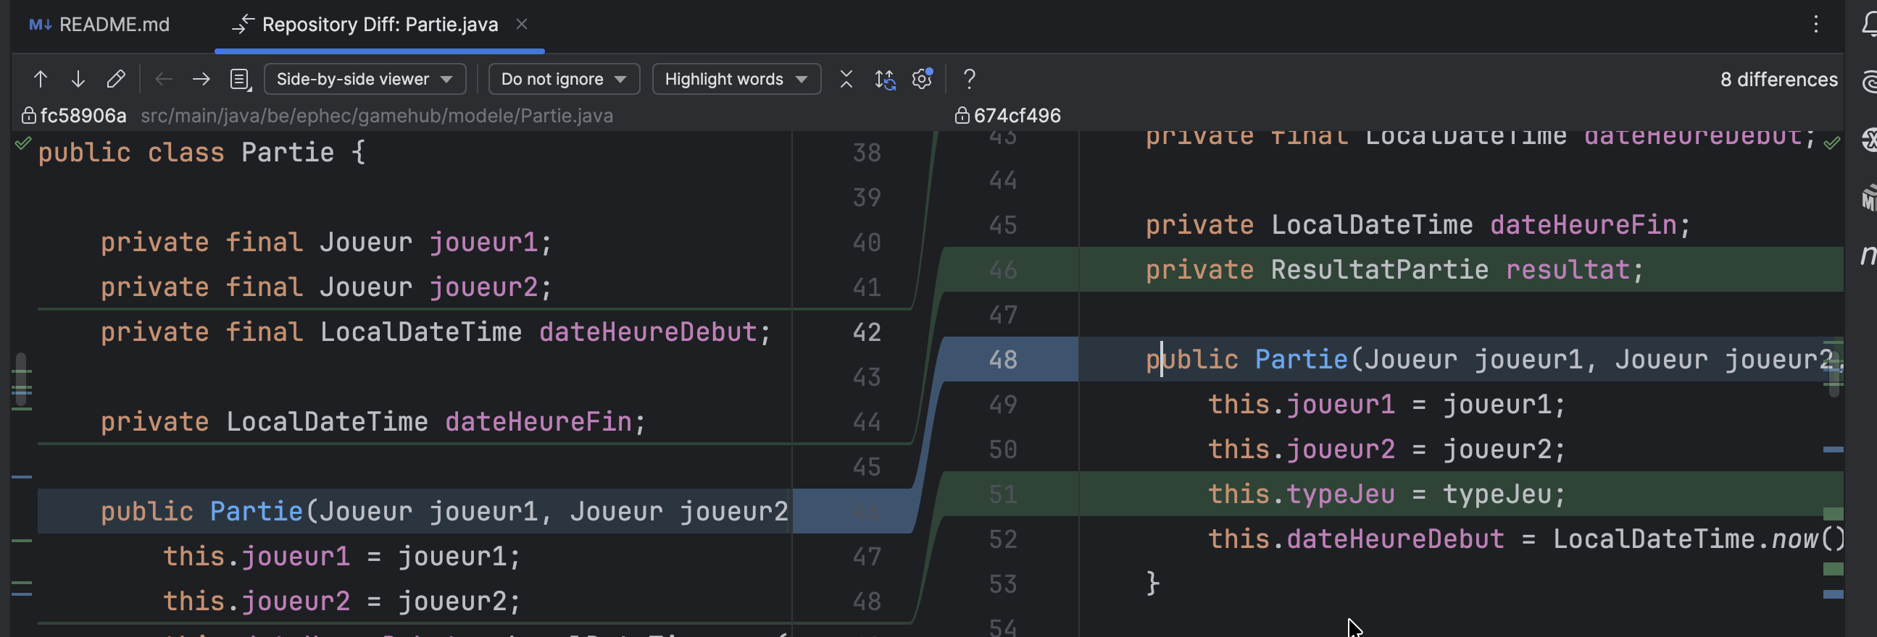
L'incrément G.7 sur Partie.java. En vert les champs ajoutés, en bleu le constructeur qui change de signature.
Le sélecteur Side-by-side viewer, en haut de cette fenêtre, bascule entre plusieurs affichages. C'est celui-là qu'il vous faut : les deux versions côte à côte.
Vous voyez donc exactement ce que l'incrément a changé, sans avoir à comparer deux pages de corrigé à l'œil.
Pour comparer deux versions non consécutives — l'état à G.6 et l'état à G.12, par exemple — sélectionnez les deux dans le Log en maintenant Ctrl, puis clic droit, Compare Versions.

Geste 4 — Revenir à la version finale
Même endroit qu'au geste 2, une section plus haut : dans Local, clic droit sur main, puis Checkout. La capture du geste 1 montre cette section.
Prenez l'habitude de le faire avant de refermer le projet : vous le retrouverez complet la fois suivante.

Quand ça coince
Trois situations reviennent. Aucune n'est grave, et aucune ne s'invente.

« Your local changes would be overwritten »
error: Your local changes to the following files would be overwritten
by checkout: src/main/java/be/ephec/gamehub/GameHub.java
Please commit your changes or stash them before you switch branches.
Ce que ça veut dire. Vous avez modifié un fichier, et Git refuse de l'écraser en changeant de version. Il vous protège.
Capture manquante : git-05-conflit.png
IntelliJ signale le refus, et propose ses propres formulations.
Ce qu'il faut faire. Décidez si vos modifications vous importent.
- Si oui, copiez le fichier ailleurs, hors du projet, avant d'aller plus loin.
- Ensuite, annulez-les : clic droit sur le projet, Git > Rollback. Le fichier revient à son état d'origine, et le changement de version passe.
Le conseil qui évite tout ça
N'écrivez pas dans le dépôt. C'est un corrigé à lire, pas un projet où travailler. Pour essayer des choses, copiez le code dans un projet à vous.

« You are in detached HEAD state »
Après le geste 2, Git affiche un avertissement de plusieurs lignes, au nom inquiétant.
Le signe visible est en haut du panneau de gauche : la ligne HEAD (Current Branch) n'affiche plus main mais le nom de l'étiquette où vous êtes.
Ce que ça veut dire. Vous visitez une version passée sans être sur une branche. C'est exactement ce que vous vouliez faire, et c'est sans danger tant que vous ne modifiez rien.
Ce qu'il faut faire. Rien. Le geste 4 vous ramène sur main quand vous avez fini.

L'onglet Git a disparu
Ce que ça veut dire. Soit Git n'est pas installé sur la machine, soit vous avez copié le projet sans son dossier .git — voir l'encadré du chapitre précédent.
Ce qu'il faut faire. Reprendre l'archive d'origine et la dézipper entièrement, dans un dossier neuf.

En résumé
Ce que vous voulez | Comment
voir les trente versions | onglet Git, en bas, puis Log
vous placer à un incrément | panneau de gauche, section Tags, clic droit, Checkout
savoir ce qu'un incrément demandait | ouvrir ETAPE.md, à la racine
voir ce qu'un incrément a changé | cliquer l'incrément dans le Log, double-cliquer un fichier
comparer deux versions éloignées | les sélectionner avec Ctrl, clic droit, Compare Versions
revenir à la fin | même panneau, section Local, clic droit sur main, Checkout

Et surtout
Ne modifiez rien dans ce dossier. C'est un corrigé qui se lit, et tout ce qui précède suppose que vous ne l'avez pas touché.
Git n'est pas au programme et ne sera pas évalué. Si ce document vous a donné envie d'en apprendre davantage, tant mieux — mais gardez ça pour après le mois de juin.

